|  |  |  |
| --- | --- | --- |
| **الرقم** | **اسم العنصر** | **الوظيفة** |
| **1** | **قرص مسنن** | **الاحتكاك مع عجلة الدراجة** |
| **2** | **محور/ ساق** | **تدوير الجزء الدوار** |
| **3** | **مغناطيس دائم** | **توليد مجال مغناطيسي / المحرض** |
| **4** | **وشيعة + نواة** | **توليد تيار كهربائي متحرّض/ المتحرض** |
| **5** | **هيكل** | **حماية الأجزاء الداخلية** |
| **6** | **أسلاك توصيل** | **نقل التيار المتحرض للمصباح** |

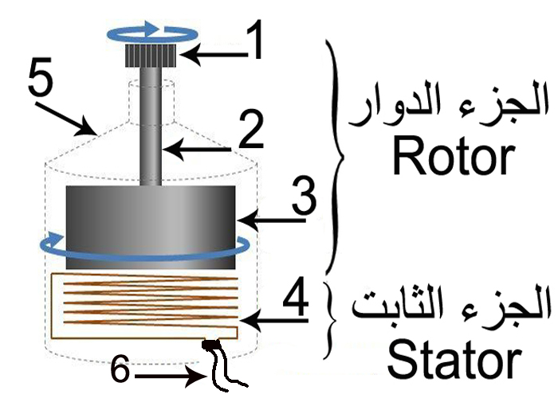

|  |  |  |
| --- | --- | --- |
| **الرقم** | **اسم العنصر** | **الوظيفة** |
| **1** | **قرص مسنن** | **الاحتكاك مع عجلة الدراجة** |
| **2** | **محور/ ساق** | **تدوير الجزء الدوار** |
| **3** | **مغناطيس دائم** | **توليد مجال مغناطيسي / المحرض** |
| **4** | **وشيعة + نواة** | **توليد تيار كهربائي متحرّض/ المتحرض** |
| **5** | **هيكل** | **حماية الأجزاء الداخلية** |
| **6** | **أسلاك توصيل** | **نقل التيار المتحرض للمصباح** |



|  |  |  |
| --- | --- | --- |
| **الرقم** | **اسم العنصر** | **الوظيفة** |
| **1** | **قرص مسنن** | **الاحتكاك مع عجلة الدراجة** |
| **2** | **محور/ ساق** | **تدوير الجزء الدوار** |
| **3** | **مغناطيس دائم** | **توليد مجال مغناطيسي / المحرض** |
| **4** | **وشيعة + نواة** | **توليد تيار كهربائي متحرّض/ المتحرض** |
| **5** | **هيكل** | **حماية الأجزاء الداخلية** |
| **6** | **أسلاك توصيل** | **نقل التيار المتحرض للمصباح** |



|  |  |  |
| --- | --- | --- |
| **الرقم** | **اسم العنصر** | **الوظيفة** |
| **1** | **قرص مسنن** | **الاحتكاك مع عجلة الدراجة** |
| **2** | **محور/ ساق** | **تدوير الجزء الدوار** |
| **3** | **مغناطيس دائم** | **توليد مجال مغناطيسي / المحرض** |
| **4** | **وشيعة + نواة** | **توليد تيار كهربائي متحرّض/ المتحرض** |
| **5** | **هيكل** | **حماية الأجزاء الداخلية** |
| **6** | **أسلاك توصيل** | **نقل التيار المتحرض للمصباح** |

